TWSY-006上料检测站.机电一体化实训鉴定设备

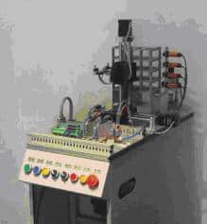

（一）功能：  
上料检测站是为整个系统的加工过程逐一提供加工工件并检测出工件的颜色。  
在盘状回转料斗中一次可存放数十个工件。供料过程中，回转料盘将大工件输出，接着由提升装置将工件提升到检测工位，由光电传感器判断出其颜色，并将其信息发给后一工作站。  
（二）可以组合的形式：  
上料检测站、搬运站  
上料检测站、操作手站  
上料检测站、安装搬运站  
……

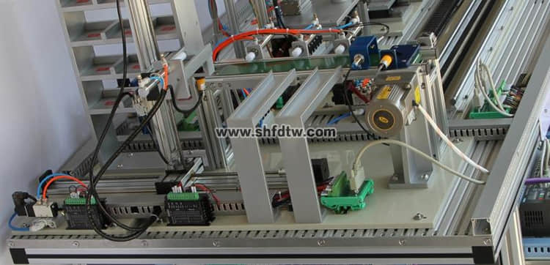

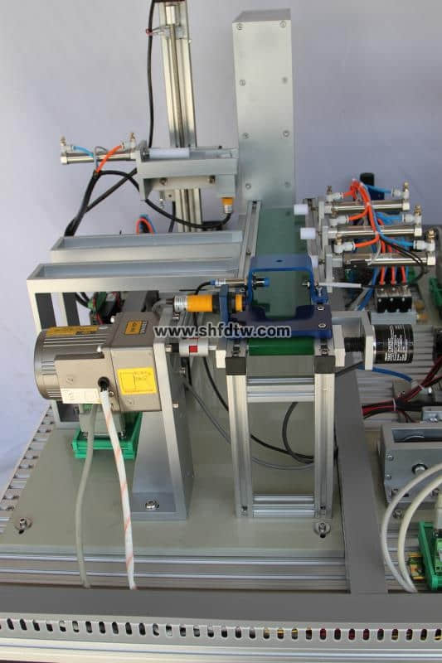

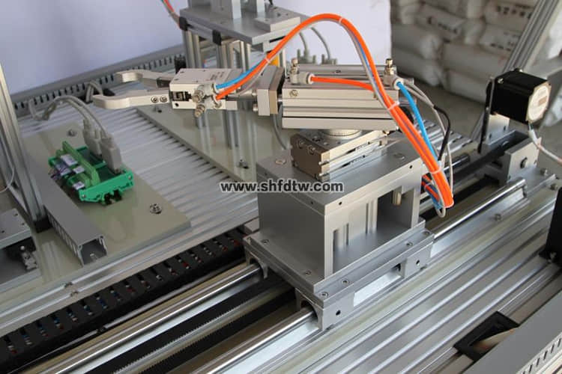

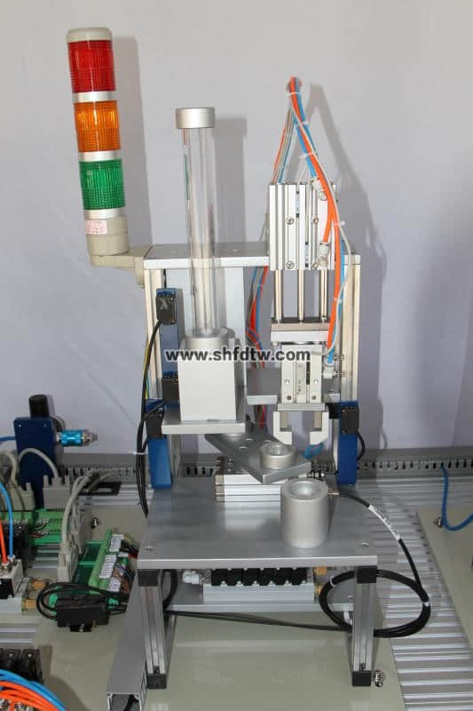

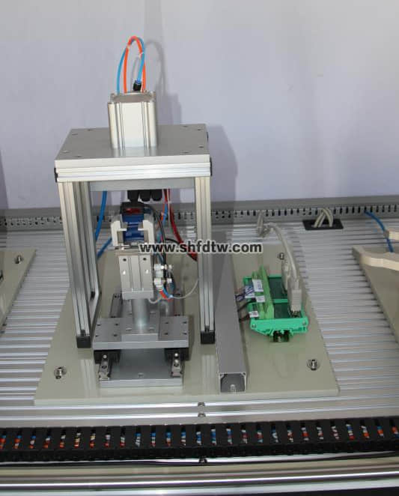

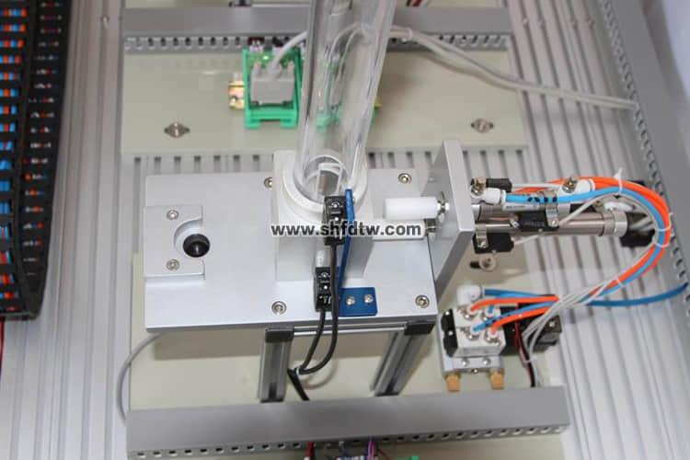

（三）系统构成：  
1.底车  
2.铝合金底板  
3.I/O接线端子盒  
4.过滤调压组件  
5.电磁阀  
6.执行继电器  
7.控制面板  
8.带PLC的电气控制挂板  
9.回转料斗  
10.工件滑行料斗  
11.工件提升装置  
12.光电识别组件

（四）技术数据：  
工作压力：0.4～0.6MPa  
稳压电源：DC24V  
信号输入：4个数字开关量  
信号输出：4个数字开关量  
PLC主机：三菱FX3U系列    可扩展485BD、CC-Link网络总线  
西门子S7系列    可扩展PPI、MPI、Profibus网络总线